Betaverze uživatelského rozhraní Samsung One UI 6 umožňuje uživatelům řady Galaxy S23 nahlédnout do budoucnosti a vyzkoušet si vylepšené funkce telefonů

Zpětná vazba od účastníků programu pomůže vývojářům s definitivním nastavením uživatelského rozhraní před oficiálním představením

Praha 11. srpna 2023 – Společnost Samsung Electronics představila betaverzi uživatelského rozhraní One UI 6 pro uživatele telefonů řady Galaxy S23. Rozhraní fungující v operačního systému Android 14 přináší do uživatelského prostředí telefonů celou řadu vylepšení, jednodušší design a bohatší možnosti personalizace. Betaverze je důležitým předchůdcem definitivního hotového rozhraní, protože umožňuje získat od uživatelů zpětnou vazbu z reálného používání a podle těchto připomínek finální verzi upravit.

„Úkolem uživatelského rozhraní One UI je vyjít vstříc uživatelům a jejich individuálním potřebám,“ vysvětluje Janghyun Yoon, výkonný viceprezident a ředitel softwarového oddělení v divizi Mobile eXperience (MX) Samsung Electronics. „Každá další verze řeší konkrétní požadavky naší uživatelské komunity a my se velmi těšíme na zpětnou vazbu ohledně chystané aktualizace One UI 6, která by měla nabídnout ještě lepší a intuitivnější uživatelské prostředí než verze předchozí.“

Jednoduché provedení, snadný přístup
Hned na první pohled zaujme One UI 6 díky krásně jednoduchému provedení. Mnohé prvky se v zájmu modernějšího vzhledu dočkaly změn, týká se to například základního fontu a nových emotikonů na klávesnici Samsung Keyboard. Změnil se i rychlý panel nástrojů, na němž se uživatelé dostanou bez jakýchkoli problémů k nejoblíbenějším funkcím a parametrům. V rychlém panelu lze nyní například hned na základní obrazovce ovládat jas displeje. K tomuto panelu se nově dostaneme jedním pohybem prstu – stačí přejet z pravého horního rohu displeje směrem dolů.

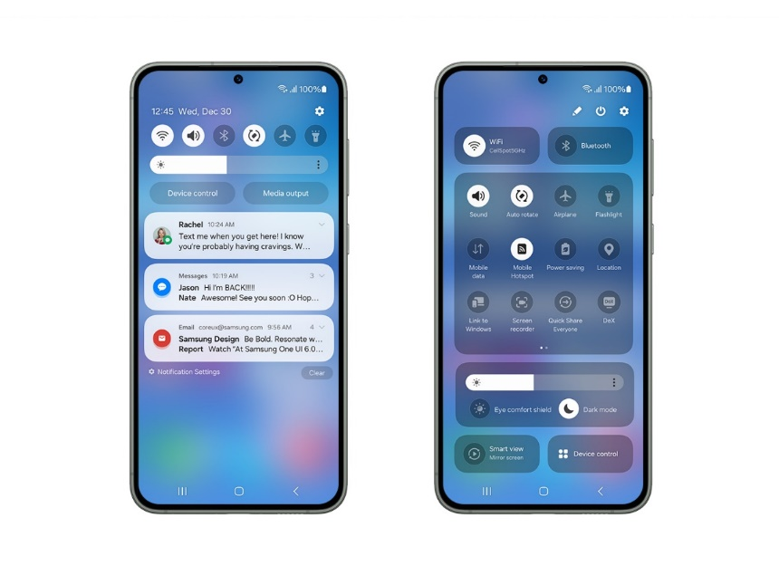

Bohatší možnosti personalizace
Uživatelské rozhraní One UI 6 umožňuje upravit celou řadu parametrů podle chuti či potřeb uživatelů. Lze například nastavit různé šetřiče obrazovky podle konkrétního uživatelského režimu – například v režimu spánku si tak na plochu můžete umístit uklidňující fotografii lesa. K dispozici je také nová miniaplikace pro fotografování, kde se dá například vybrat režim fotoaparátu nebo úložný prostor pro fotografie (např. portrétní režim a speciální složka, do které se budou portréty ukládat).

Jak se zapojit do zkoušení betaverze One UI 6
V této zprávě jsme vyjmenovali jen několik z mnoha změn a vylepšení, které uživatelské rozhraní One UI 6 přináší. Kromě nové grafické podoby a bohatších možností personalizace nový software například zjednodušuje každodenní úkoly a tím zvyšuje produktivitu uživatelů. Účinně se také stará o ochranu osobních údajů a soukromí, takže si uživatelé mohou vychutnat nové přednosti v klidu a s jistotou, že jsou jejich data v bezpečí.

Majitelé telefonů řady Galaxy S23 se mohou zapojit do testovacího programu a betaverzi uživatelského rozhraní One UI 6 si mezi prvními vyzkoušet – těšíme se na cenné postřehy. Program probíhá ode dneška ve Spojených státech, Německu a Koreji.

O společnosti Samsung Electronics Co., Ltd.
Samsung inspiruje svět a tvoří budoucnost svými převratnými myšlenkami a technologiemi. Společnost nově definuje svět televizorů, smartphonů, tabletů, nositelných chytrých zařízení, digitálních spotřebičů, síťových a paměťových prvků, LSI systémů, polovodičů a LED displejů. Nejnovější informace najdete v Samsung Newsroom na adrese http://news.samsung.com/cz/.

Kontaktní osoby
Petra Bačková, Samsung Electronics Leona Daňková, Taktiq Communications
Tel.: +421 918 857 929 Tel.: +420 605 228 810
E-mail: p.backova@samsung.com E-mail: leona.dankova@taktiq.com

Galaxy S23, Galaxy S23+ a Galaxy S23 Ultra.
K dispozici s aktivovaným přístupem k rychlém panelu nástrojů.

